Преподаватель учебной дисциплины Астрономия Лелаус Е.Ф lelaus1953 @ mail.ru
Первый курс
дата 30.04.2020г. Профессия Сварщик
группа № 1-5 БФ
Раздел 3 Электродинамика
Решение задач по теме « Законы постоянного тока»
Содержание. По определению силы тока. Сопротивление металлического проводника. Закон Ома для участка цепи. Соединение проводников. Расчет шунта для гальванометра, вольтметра и амперметра Закон Ома для полной цепи. Расчет сопротивления, силы тока, ЭДС, напряжения используя правила Кирхгофа. Работа и мощность тока. Количество теплоты.
(выполнить к следующему занятию по расписанию)

Лекция.
При решении задач на применения закона Ома 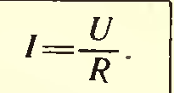 надо, кроме самого закона Ома, хорошо представлять себе, что при последовательном соединении сила тока во всех проводниках одинакова 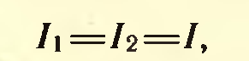 , а напряжение на концах цепи равно сумме напряжений на отдельных участках цепи 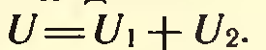 . При параллельном соединении напряжение одинаково на всех проводниках, а сила тока в неразветвленной цепи равна сумме сил токов 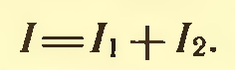 , в отдельных проводников. Формулы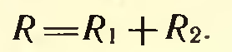, 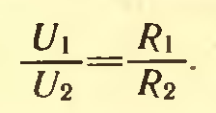, 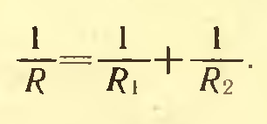, 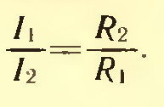 вытекают из закона Ома, но лучше их запомнить и непосредственно применять при решении задач. При решении задач на работу и мощность тока надо применять формулы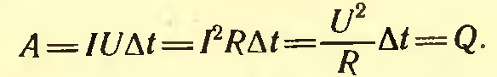, 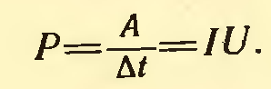.
Задача1. Сила тока в цепи, содержащей реостат, I=3,2 А. Напряжение, между клеммами реостата U= 14,4В. Каково сопротивление R той части реостата, в которой существует ток?
Дано: I=3,2 А., U= 14,4В. Найти R-?
Решение Согласно закону Ома , отсюда 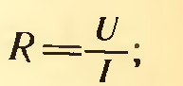 R = 45 Ом

В задачах с использования ЭДС надо знать закон Ома для замкнутой цепи 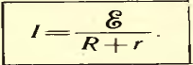 и уметь правильно расставлять знаки ЭДС в этом законе для цепи с несколькими источниками тока. Кроме того, во многих задачах надо использовать закон Ома для участка цепи и выражения 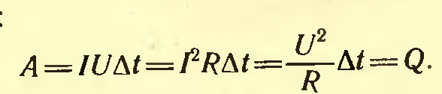, 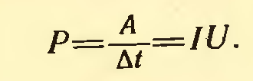 для работы и мощности тока
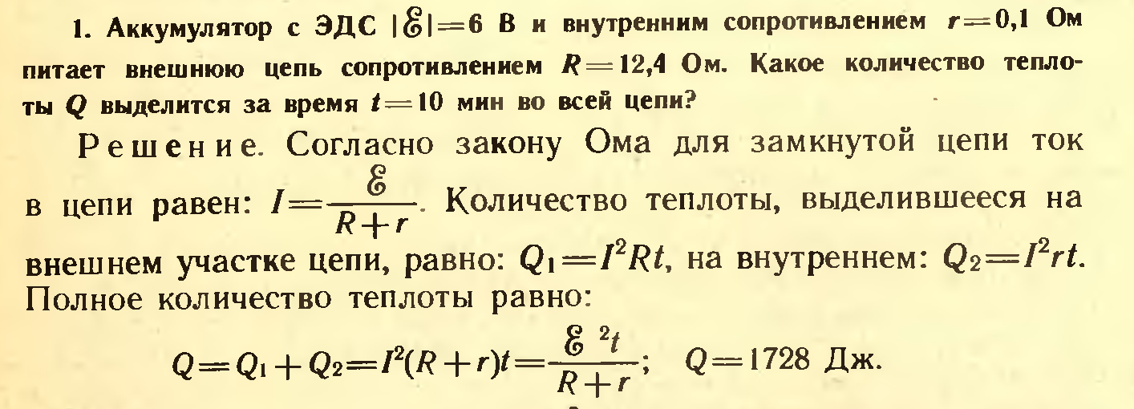
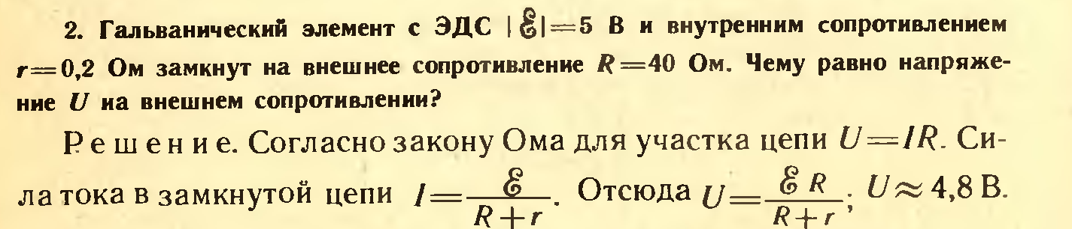
Домашнее задание
Задача 1. Сила тока в цепи, содержащей реостат, I=1,2 А. Напряжение, между клеммами реостата U= 4,4В. Каково сопротивление R той части реостата, в которой существует ток?
Задача 2. Сила тока в цепи I=3,2 А. Сопротивление в цепи R= 6 Ом. Найти напряжение U?
Задача 3. Определить силу тока. Если общее сопротивление 12 Ом. Падение напряжения источника равна 16 В, внутренним сопротивлением можно пренебречь.
Задача4. Определить силу тока. Если общее сопротивление 12 Ом. ЭДС источника равна 16 В, внутренним сопротивлением источника равно 3 Ом..

